Samedi 11 mai 2019
Recrutement de Quantum effectué par Dragon :
L’ordre dans lequel nous argumentons en entretien vocal :
- Ton nom In Game (plusieurs si vous possédez une team, en nous indiquant quel est ton personnage principal).
Suite à un hack joue monocompte Quantum-tempus oméga 42 (multi-docrit : cf capture d’écran)

- Ton(tes) classe(s) et une petite capture d'écran de ton(tes) stuf(s).
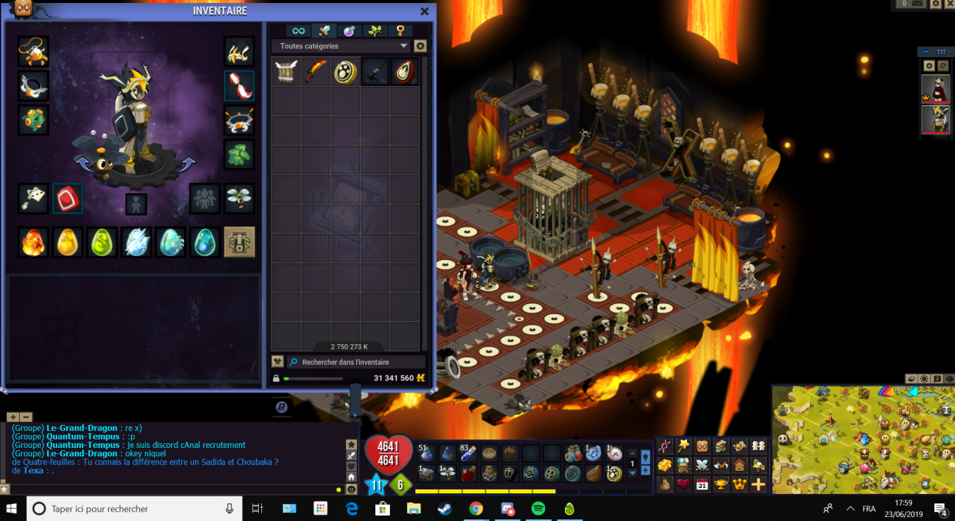

- Votre parcours sur Dofus (Précisez depuis combien de temps vous jouez et si vous avez déjà migré).
Il joue depuis la 1.29 même avant la 1.29, il a commencé sur Agride puis vint la fusion des serveurs, il a repris sérieusement le jeu depuis 5 mois et il est très actif en ce moment.

- Vos activités principales sur le jeu : PVM (donjons & quêtes) / PVP (solo ou multi) / AvA ?
Au vu qu’il a repris le jeu depuis 5 mois, son centre d’intérêt primaire est le pvp un bon petit xel qu’on attendait pour pvp !! aha
Il est notamment parti de FdR car manque de Pvp
Il peut également faire du pvm, les sorties dj l’amuse pas mal !

- La dernière guilde dont tu as fait partie et la raison de ton départ.
FINAL-ROUND de chez FdR cause du départ : manque de PvP

- Les personnes qui ont accès à votre compte.
Lui, unique proprio du compte.

- Les autres jeux auxquels tu joues.
CSGO / DOFUS il jongle entre les deux

- Pourquoi avez-vous choisi notre guilde plutôt qu'une autre ?
Ce qu’il a bien aimé, c’est de par la défense de perco chez FdR, il nous a trouvé plutôt opti et actif au niveau des attaques percos/prismes, on est dans le même style que DIVE d’après lui, il nous décrit comme une alliance fermée qui veut le contrôle aha !

- Pourquoi devrions-nous te recruter ? Que penses-tu apporter aux membres de la guilde ?
Il pense être original de par le gameplay qu’il peut proposer avec son xel, il décrit le fait que nous n’ayons pas énormément de xel dans la guilde et dans l’alli, il se propose éventuellement pour ken du dive en attaque perco avec le texa tumulte.

- Une grande ou petite présentation IRL (que nous puissions savoir qui vous êtes).
Hug, 21 ans, 22 ans en septembre, il habite à toulouse, il a fini ses études, il est actuellement employé dans une agence immobilière, pas d’activité sportive pour le moment.

- Vos objectifs sur le jeu :
Intégrer une bonne alliance, bien active en PvP, progresser encore en PvP, réunir tous les dofus de par le pvm, la bonne entente avec les potos, juste kiffer un max !!

